MÔN: ĐẠO ĐỨC LỚP 5
TIẾT 28_Bài 7: PHÒNG, TRÁNH XÂM HẠI (Tiết 3)
Thời gian thực hiện: ngày 24 tháng 3 năm 2025

I. YÊU CẦU CẦN ĐẠT:
1. Năng lực:
a. Nêu được một số biểu hiện xâm hại.
b. Biết vì sao phải phòng tránh xâm hại.
c. Biết được một số quy định cơ bản của pháp luật về phòng, tránh xâm hại trẻ em.
d. Thực hiện được một số kĩ năng để phòng, tránh xâm hại.
e. Tự chủ và tự học: Tự giác hoàn thành nhiệm vụ học tập.
f. Năng lực giao tiếp, hợp tác : Biết hợp tác với bạn trong hoạt động nhóm ; tự tin chia sẻ bài trước lớp.
g. Năng lực điều chỉnh hành vi và phát triển bản thân thông qua việc biết phòng tránh xâm hại cho bản thân.
2. Phẩm chất.
a- Phẩm chất trách nhiệm: thể hiện qua việc biết quý trọng bản thân, biết phòng. tránh và chống lại các hành vi xâm hại trẻ em.
II. ĐỒ DÙNG DẠY HỌC
- SGK, SGV, Vở Bài tập Đạo đức 5.
- Powerpoint, Phiếu học tập.
III. HOẠT ĐỘNG DẠY HỌC
Hoạt động của giáo viên | Hoạt động của học sinh
1. Khởi động:
- Mục tiêu:
+ Tạo không khí vui vẻ, phấn khởi trước giờ học.
+ Thông qua khởi động, giáo viên kết nối tiết học trước với tiết học sau để thu hút học sinh tập trung. Tạo tâm thế, hứng thú học tập cho HS.
- Cách tiến hành:
– GV cho HS hát bài"5 ngón tay xinh" chiếu hình ảnh quy tắc 5 ngón tay.  Quy tắc “5 ngón tay xinh” nhắc nhở các em điều gì?  – GV nhận xét, kết luận dẫn vào bài mới:  Có nhiều cách để phòng, tránh xâm hại. Trong tiết học này, chúng ta sẽ cùng tìm hiểu về các cách khác nhau để phòng, tránh xâm hại, bảo vệ bản thân an toàn trong cuộc sống.  - Giáo viên ghi bảng | - HS hát, quan sát hình ảnh, trả lời nhanh.  - HS nêu: Nhắc nhở em cách bảo vệ bản thân; phòng, tránh bị xâm hại.  - HS lắng nghe
2. Hoạt động khám phá:
- Mục tiêu: đạt 1a,b,c,e,f,g.2a
- Cách tiến hành:
Hoạt động 4: Tìm hiểu một số cách phòng, tránh xâm hại trẻ em.  Nhiệm vụ 1: Nhận diện các nguy cơ bị xâm hại  * Quan sát tranh và trả lời câu hỏi:  - GV cho HS quan sát 4 bức tranh ở mục a trong SGK/50.  - GV đưa câu hỏi: Em hãy nêu tình huống có nguy cơ bị xâm hại trong các bức tranh và giải thích vì sao ?  - GV yêu cầu HS thảo luận nhóm đôi trao đổi ý kiến và chia sẻ trước lớp.  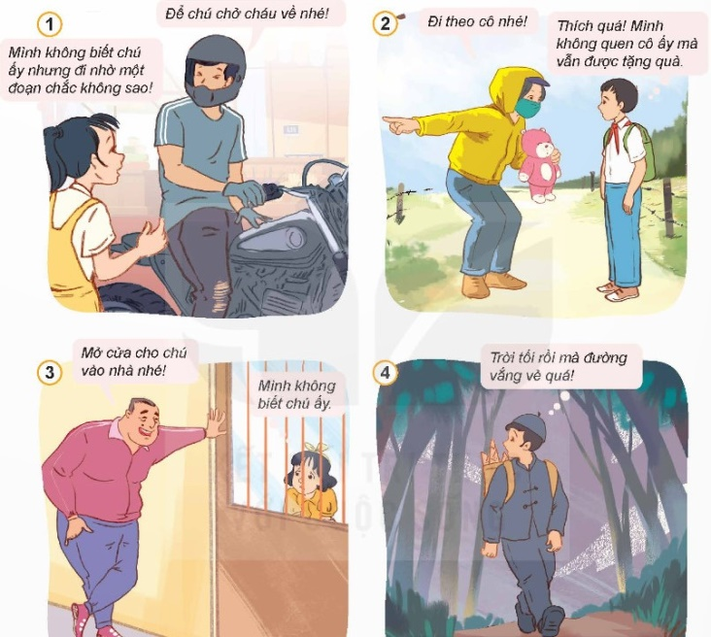  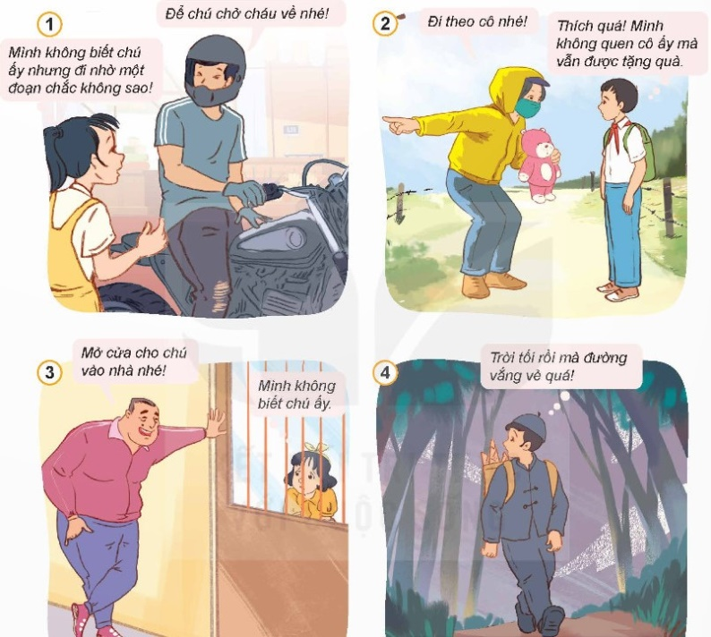  – GV nhận xét tinh thần, thái độ, kết quả học tập của HS và Kết luận:  Một số nguy cơ bị xâm hại: Tiếp xúc một mình với người lạ, đi một mình nơi tối tăm, vắng vẻ…  - GV đưa câu hỏi: Hãy nêu thêm các tình huống có nguy cơ bị xâm hại khác mà em biết ?  - GV yêu cầu HS thảo luận nhóm 4 trao đổi ý kiến.  - GV mời đại diện 1 – 2 nhóm trả lời câu hỏi.  - GV nhận xét, kết luận:  Có nhiều nguy cơ bị xâm hại từ những người xa lạ, thậm chí từ những người quen thuộc xung quanh. Vì vậy, các em cần tỉnh táo nhận diện được những nguy cơ đó để phòng, tránh xâm hại.  Nhiệm vụ 2: Tìm hiểu cách phòng, tránh bị xâm hại (8 phút)  * Quan sát tranh và trả lời câu hỏi  – GV hướng dẫn HS quan sát 4 bức tranh ở mục b trong SGK, thảo luận nhóm đôi để trả lời câu hỏi: Em hãy nêu cách phòng, tránh bị xâm hại trong các bức tranh ?  - GV mời đại diện một vài nhóm trả lời câu hỏi.  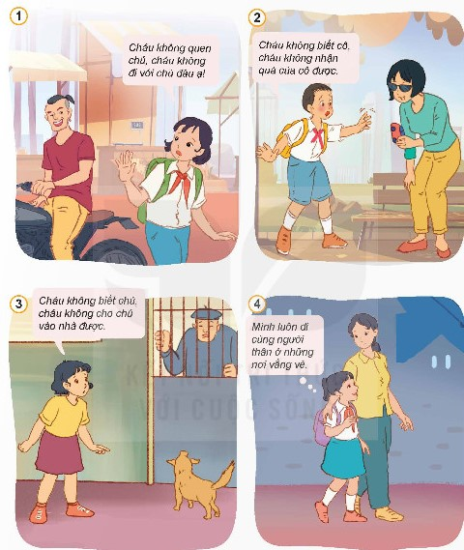  - GV nhận xét tinh thần, thái độ học tập và kết quả thảo luận của HS và tuyên dương.  - GV nêu yêu cầu: Hãy nêu thêm cách phòng, tránh bị xâm hại khác mà em biết ?  - GV gọi HS xung phong trả lời.  - GV nhận xét, tuyên dương  Nhiệm vụ 3: Tìm hiểu cách ứng phó khi có nguy cơ bị xâm hại (9 phút)  - GV tổ chức cho HS quan sát 4 bức tranh ở mục c. trong SGK/52  - GV yêu cầu HS lần lượt nêu lại các tình huống trong tranh.  - GV giao nhiệm vụ: Thảo luận nhóm đôi trả lời câu hỏi vào phiếu bài tập nhóm:  Câu 1: Em hãy nêu cách ứng phó khi có nguy cơ bị xâm hại trong các bức tranh trên?  Câu 2: Ngoài ra, còn có cách ứng phó nào khác khi có cơ bị xâm hại?  – GV mời đại diện các nhóm chia sẻ  − GV nhận xét, tuyên dương HS.  – GV nhận xét, kết luận: Để phòng, tránh xâm hại, các em cần: hạn chế tiếp xúc với người lạ; khi có nguy cơ bị xâm hại, cần phản đối và tìm cách thoát ra rồi kể lại cho người thân hoặc người có trách nhiệm. | - HS làm việc cá nhân, quan sát tranh, suy nghĩ, viết câu trả lời vào nháp.  - HS thảo luận nhóm đôi.  - Đại diện các nhóm chia sẻ  - Các HS khác lắng nghe, nhận xét, bổ sung.  + Tranh 1: bạn nữ không quen người đàn ông đó nhưng lại có ý định đi nhờ xe, có thể bị xâm hại về thể chất hoặc tình dục,...  + Tranh 2: bạn nam có thể bị xâm hại vì bạn không quen người phụ nữ đó nhưng lại thích thú khi được tặng quà, một người không quen biết mà tặng quà cho bạn thì phần lớn là có mục đích xấu.  + Tranh 3: nếu bạn nữ mở cửa cho người đàn ông lạ vào nhà thì sẽ có nguy cơ bị xâm hại về thể chất, tình dục....  + Tranh 4: bạn nam có nguy cơ bị xâm hại nếu gặp người xấu vì bạn đi một mình ở nơi tối tăm, vắng vẻ.  - HS lắng nghe  - HS thảo luận nhóm 4  - Đại diện các nhóm trả lời, bổ sung ý kiến cho nhau: Một số nguy cơ bị xâm hại khác như đưa quá nhiều hình ảnh, thông tin của bản thân lên mạng xã hội; kết bạn, nói chuyện với những người không quen biết, tò mò truy cập vào những trang web có nội dung không lành mạnh; đi chơi với người mới quen trên mạng...  - HS quan sát tranh, thảo luận nhóm đôi, ghi kết quả vào nháp để trả lời câu hỏi.  - Đại diện nhóm trả lời câu hỏi.  - Các HS khác lắng nghe, nhận xét, bổ sung.  + Tranh 1: việc bạn nữ từ chối không đi cùng người lạ có tác dụng phòng, tránh được những nguy cơ bị xâm hại.  + Tranh 2: bạn nam đã biết từ chối nhận quà từ người phụ nữ mà bạn không quen, điều này giúp bạn tránh được những nguy cơ bị xâm hại.  + Tranh 3: bạn nữ đã biết cách phòng tránh khi bạn kiên quyết không cho người lạ vào nhà vì việc ở nhà một mình mà có người lạ xin vào nhà có thể dẫn đến nguy cơ bị xâm hại.  + Tranh 4: bạn nữ luôn đi cùng người thân những lúc phải đi bộ ở nơi vắng vẻ đã tránh được nguy cơ bị xâm hại.  - HS trả lời nhanh: Những cách khác để phòng, tránh bị xâm hại: không cho người khác chạm vào vùng nhạy cảm hay có những hành động ôm ấp, vuốt ve; không chạm vào vùng nhạy cảm của người khác; không nên tò mò về cơ thể người khác để tránh bị lợi dụng dụ dỗ hay vô tình kích thích thú tính của những kẻ xấu...  - HS quan sát tranh.  - HS mô tả nội dung từng bức tranh  - HS thảo luận nhóm đôi ghi kết quả vào phiếu học tập.  - Đại diện nhóm trả lời câu hỏi.  - Các HS khác lắng nghe, nhận xét, bổ sung.  +Tranh 1: bạn nam thấy người đàn ông đó có vẻ nguy hiểm nên bạn đã vội vã tránh xa để tránh được nguy cơ bị xâm hại.  + Tranh 2: bạn nữ đã vừa chạy vừa hô to đề kêu cứu, gây sự chú ý cho mọi người để tránh bị xâm hại.  + Tranh 3: bạn nữ đã chia sẻ với cô giáo, nhờ có giúp đỡ khi bị mẹ mắng vô cớ, việc làm này giúp bạn giảm thiểu việc bị xâm hại về tinh thần.  + Tranh 4: bạn nữ đã cùng mẹ đến trung tâm tư vấn tâm lý khi bị các bạn cô lập, xa lánh, việc làm này giúp bạn tránh được nguy cơ bị tổn thương tâm lí.  - Những cách ứng phó khác khi có nguy cơ bị xâm hại: tìm cách chạy trốn khi bị xâm hại ghi nhớ số điện thoại của cha mẹ, số điện thoại khẩn cấp để sử dụng trong trường hợp nguy hiểm; báo ngay cho người thân khi bị đe doạ; không quá tỏ ra sợ hãi, lo lắng khi bị đe doạ hoặc làm tổn thương.
Vận dụng trải nghiệm
Mục tiêu:đạt 1d,f.2a
Cách tiến hành

- GV hướng dẫn HS vẽ sơ đồ, trình bày tóm tắt 4 ý cơ bản trong hoạt động Khám phá.
- GV chiếu sơ đồ, chốt những ý cơ bản.
Biểu hiện xâm hại trẻ em | Hậu quả | Quy định của pháp luật | Cách phòng, tránh xâm hại
• Xâm hại thể chất.  • Xâm hại tinh thần.  • Bỏ mặc, xao nhãng. | • Gây tổn hại về sức khoẻ và tinh thần.  • Giảm khả năng hoà nhập.  • Ảnh hưởng xấu đến sự phát triển của trẻ em và xã hội. | • Tuỳ theo mức độ, tính chất và hậu quả, người xâm hại trẻ em có thể bị xử phạt hành chính hoặc bị truy cứu trách nhiệm hình sự.  • Phòng, tránh xâm hại trẻ em là trách nhiệm của toàn xã hội. | • Phản đối quyết liệt.  • Tìm cách thoát ra thật nhanh.  • Kể lại với người thân hoặc người có trách nhiệm.
Đọc thông điệp (1 phút)
GV yêu cầu HS làm việc cả nhân, đọc và chia sẻ ý nghĩa của thông điệp.
Để phòng, tránh xâm hại
Em hãy nhớ điều này
Nói không và bỏ chạy
Kể cho người lớn ngay.
- Dặn HS: Đọc và chuẩn bị các bài tập

IV. ĐIỀU CHỈNH SAU BÀI DẠY:
…………………………………………………………………………………….....
…………………………………………………………………………………….....
…………………………………………………………………………………….....

